**高雄市莊敬國小111學年度三年級下學期彈性校訂課程教學設計**

**探索世界-國際力**

1. **教學設計理念說明**

接續二年級的國際文化課程，孩子的眼光需要從生活所在的社區、高雄這美麗的都市，進一步擴大到台灣這個寶島。有別於許多只看到其他國家各面的優勢，忘記台灣在不同領域的創新、領先與在世界上有獨特地位的眼光，要從不同方面，帶孩子了解台灣的獨特，進而發展對台灣本土的認同與愛護。此外，因應科技進步與社會環境變遷造成的生活改變，以及台灣本土與全球議題，要幫助學童認識自身價值與天賦，進而學習扮演好在家中及社會裡的角色，同時也為夢想的實現，拓展視野及探索職涯。

**二、教學活動設計**

|  |  |  |  |  |  |  |
| --- | --- | --- | --- | --- | --- | --- |
| **領域名稱**  **(統整領域)** | | 探索世界-國際力 | | **設計者** | | 三年級英語教學團隊 |
| **實施年級** | | 三年級下學期 | | **總節數** | | 21節 |
| **單元名稱** | | 台灣新視界 | | | | |
| **設計依據** | | | | | | |
| **核心素養** | | | | | | |
| 總綱核心素養 | | | | | 領綱核心素養 | |
| E-A1具備良好的生活習慣,促進身心健全發展,並認識個人特質,發展生命潛能。  E-A2具備問題理解、思辨分析、推理批判的系統思考與後設思考素養，並能行動與反思，以有效處理及解決生活、 生命問題。  E-C3  具備自我文化認同的信念，並尊重與欣賞多元文化，積極關心全球議題及國際情勢，且能順應時代脈動與社會需要，發展國際理解、多元文化價值觀與世界和平的胸懷。 | | | | | 社-E-A1  認識自我在團體中的角色，養成適切的態度與價值觀，並探索自我的發展。  社-E-A2  敏覺居住地方的社會，自然與人文環境變遷，關注生活問題及其影響，並思考解決方法。  綜-E-A1  認識個人特質，初探生涯發展，覺察生命變化歷程，激發潛能，促進身心健全發展。  英-E-C3 認識國內外主要節慶習俗及風土民情。 | |
| **核心素養呼應說明** | | | | | | |
| 1.透過課程內容共讀和小組討論, 讓學生認識自我特質與在團體中所扮演的角色，進而養成適切的態度與價值觀，並探索自我發展。  2.藉由資訊與媒體覺察及探究社會中人文環境變遷，關注生活問題及其影響並思考解決方法。  3.利用文字、繪圖、口語等方式表達對國內外風土民情的認識，進而欣賞多元文化的內涵並初步探索生涯發展，激發潛能。 | | | | | | |
| **概念架構(跨領域用)** | | | | | **引導問題** | |
|  | | | | | 1.寵物棄養造成的問題可以怎麼解決?  2.美有一定的標準嗎?  3.家事是誰的事?  4.我的特質與天賦適合什麼樣的職業? | |
| **學習**  **重點** | **學習表現** | | 綜1a-II-1 展現自己能力、興趣與長處，並表達自己的想法和感受。  社2c-III-1反省自己或社會的價值觀，偏見與歧視，並探究其緣由。  社3d-II-1探究問題發生的原因及影響，並尋求解決問題的可能作法。  英1-Ⅱ-9 能聽懂簡易的日常生活用語。 | **學習內容** | 綜Aa-Ⅱ-3 自我探索的想法與感受。  社Cc-III-1個人在團體中的角色會隨著社會變遷產生改變。  社Ca-III-1都市化及工業化會改變環境，也會引發環境問題。  英7-Ⅱ-2 能妥善運用情境中的非語言訊息以幫助學習。 | |
| **議題**  **融入** | **所融入之學習重點** | | 國E1 了解我國與世界其他國家的文化特質。  國E2 表現具國際視野的本土文化認同。  國E5 體認國際文化的多樣性。  家E3 察覺家庭中不同角色，並反思個人在家庭中扮演的角色。  家E11養成良好家庭生活習慣，熟悉家務技巧，並參與家務工作。  生E7 發展設身處地、感同身受的同理心及主動去愛的能力，察覺自己從他者接受的各種幫助，培養感恩之心。  涯E4 認識自己的特質與興趣。  涯E6 覺察個人的優勢能力。  涯E8 對工作/教育環境的好奇心。  涯E10 培養對不同工作/教育環境的態度 | | | |
| **教材來源** | | | 自編 | | | |
| **教學資源** | | | Youtube:English song-Let’s go to the zoo/Animals on the Farm  Youtube:公共電視-動物棄養影片:當動物變成寵物，蘇卡達象龜、綠鬣蜥、刺蝟  Story book: [Dear Zoo](https://www.books.com.tw/products/F011091669)PPT簡報  body Song - Educational Children Song  (<https://www.youtube.com/watch?v=AlKXoHvwluA>)  Get Tall, Tall  (<https://www.youtube.com/watch?v=DXS7E4tUvOo>)  Adjectives Words for Kids  (<https://www.youtube.com/watch?v=sEDy0wGaXJY>)  FAT KING THIN DOG  (<https://www.youtube.com/watch?v=qxTOZfJftBg>)  Women's Ideal Body Types Throughout History  (<https://www.youtube.com/watch?v=Xrp0zJZu0a4&feature=emb_logo>)  Men's Standards Of Beauty Around The World  (<https://www.youtube.com/watch?v=tneKwarw1Yk&feature=emb_rel_pause>)  女模肌膚光滑又美麗？　來看看修圖前吧”網頁  (https://tw.nextmgz.com/realtimenews/news/18959294)  “模特兒的超強修圖後製過程37秒”網頁  (<https://ideapit.com/article/m1q6>)  “大尺碼模特兒秀照片證明，修圖歪風的新境界！”網頁  (<https://www.xibao.be/photoshop-beweis/>)  “用身體改變全世界！打破妳和時尚界審美觀的獨特名模”網頁  ([https://www.elle.com/tw/fashion/issue/g15543/12-](https://www.elle.com/tw/fashion/issue/g15543/12-inspiring-models-who-challenged-fashion-industrys-in-2014/)  [inspiring-models-who-challenged-fashion-industrys-in-2014/](https://www.elle.com/tw/fashion/issue/g15543/12-inspiring-models-who-challenged-fashion-industrys-in-2014/)  “從紙片人到大碼美人時尚界的審美觀逆轉了嗎？”  (<https://www.beautimode.com/article/content/37173/>)  "Her Body Can" by Katie Crenshaw and Ady Meschke 影片  (<https://www.youtube.com/watch?v=ebkZ0Bak0jk>)  All About That Bass by Meghan Trainor 歌曲MV  “Your body is awesome”by Danielsdottir, Sigrun, Bjarkadottir, Bjork 影片  (<https://www.youtube.com/watch?v=awVSR6Wa9nc>)  繪本PPT--- This Is How We Do It: One Day in the Lives of Seven Kids from Around the World  繪本PPT---The Piggy Book 朱家故事  桌遊-禁忌之島  繪本PPT---Ellie 小象艾利  優勢賦能卡  繪本PPT---A Day with the Animal Doctors、A Day with the Animal Firefighters | | | |
| **學習目標(參考認知、情意、技能之動詞表撰寫)** | | | | | | |
| 1.透過概述寵物與動物之差別，能辨別適合的居住環境，並覺察棄養的問題，藉由蒐集資料，提議合適的解決方法。 2.透過討論與報告，發現自我審美觀念，並辨別與他人及媒體表現的審美觀之異同，進而歸納並修改為較廣泛且符應地球公民的觀念，及自我價值的接受與肯定。 3.透過閱讀及討論，描述自己在家事分工所扮演的角色以及覺察家人的感受，並進而能夠給予家人關懷，透過自願分擔家事，發現家事非一個人的事，需透過分工共同完成。 4.透過閱讀及討論，發現並領會個人特質為何，透過認識未來趨勢的新興職業及其需具備的天賦與技能，安排日常生活，建立職業所需之能力。 | | | | | | |

|  |  |  |  |
| --- | --- | --- | --- |
| **教學活動設計** | | | |
| **教學活動內容及實施方式** | **時間** | **教學資源** | **評量** |
| **壹、教學前準備**  動物英文歌、動物圖卡與字卡、PPT簡報、學習單  **貳、正式教學**  **【準備活動】**  引起動機－  1.播放動物英文歌Let’s go to the zoo，一起做動物的動作:elephant.kangaroo.monkey.penguin.snake.  bear  **【發展活動】**  **1.** PPT簡報:story book-Dear zoo，介紹如果動物變成寵物的故事  2.PPT簡報認識各國寵物類型  3.團體活動:配對尋找，每人發一張卡(字卡/圖卡)，根據自己的動物，做出那個動物的動作或聲音，出發尋找自己的夥伴。  **【綜合活動】**  1.完成學習單:Cute Animal可愛動物集合囉。  2.票選適合當寵物的，以及大家最喜愛的寵物。  **－－－－－－－第一節　結束－－－－－－－** | **5**  **25**  **10** | youtube  影片  Story book  字卡  圖卡  學習單 | 實作及課堂參與  紙筆實作及小組討論 |
| **壹、教學前準備**  動物英文歌、PPT簡報、學習單  **貳、正式教學**  **【準備活動】**  引起動機－  1.播放動物英文歌Animals on the Farm認識動物的英文叫聲。  2.討論動物的叫聲對居家生活的影響。  **【發展活動】**  1.討論「虛擬寵物」的存在。  (1)家裡或居住地不適合養寵物，可是又很想養……  (2)虛擬寵物有什麼類型?  2.PPT簡報:介紹日本寶可夢的神奇寶貝圖鑑。  3.活動:動物+顏色，技能比一比。  **【綜合活動】**  1.完成學習單:It’s my pet.我的神奇寶貝。  2.上台分享自己創作的神奇寶貝。  例如It’s my pet. It’s a lion. It’s red.  **－－－－－－－第二、三節　結束－－－－－－－** | **10**  **30**  **40** | youtube  影片  PPT簡報  學習單  學習單 | 實作及課堂參與  實作及課堂參與  作品製作  口頭報告 |
| **壹、教學前準備**  公共電視-動物棄養影片、PPT教學簡報  **貳、正式教學**  **【準備活動】**  引起動機－  (1)公共電視-動物棄養影片:當動物變成寵物，蘇卡達象龜、綠鬣蜥、刺蝟  (2)分享觀看影片感想  **【發展活動】**  1.完成學習單:Care it. Love it.愛牠不拋棄  (1)What can you do?你能做什麼?  (2)照顧寵物不一定是想像中的順利，發生問題時該如何解決？  2.調查學習單的六大提問，製作該組的統計圖表。  **【綜合活動】**  1.學生分組任務分配(上一堂課的回家作業)  (1)寵物棄養新聞*2組  (2)政府對於寵物棄養的罰規*1組  (3)政府如何宣導不棄養寵物*2組  (4)民間團體如何照顧棄養寵物*1組  2.將蒐集到的資料製作小海報。(學生利用課餘時間製作)  3.每組留一名組員當解說員，其他組員去別組聆聽資訊。  4.回到自己的組別之後，每組出兩個題目，其他組別搶答得分。  **－－－－－－－第四、五節　結束－－－－－－－** | **15**  **25**  **20**  **20** | youtube  影片  圖片  學習單  統計圖表  海報  彩色筆  學習單  記分板 | 小組討論  紙筆實作及小組討論  口頭與書面  報告 |
| **壹、教學前準備**  下載Body song、Get Tall, Tall及Adjectives Words for Kids影片  **貳、正式教學**  **【準備活動】**  引起動機－播放body Song - Educational Children Song影片以及Get Tall, Tall影片，讓學童動動身體，並且複習關於身體體型尺寸的英語說法。  **【發展活動】**   1. 播放Adjectives Words for Kids，請學童自覺當影片中說到關於合乎自己身型描述的部分，就雙手比O；當不符合時，就雙手比X。 2. 請同學們2-3位一組比較及討論各自體型的高矮胖瘦並做紀錄，進而討論心裡的感受及期望。 3. 小組畫出每位成員的外型及特色，並輪流介紹成員以及問題討論的結果。   **【綜合活動】**  老師最後綜合各組結果，並總結身體體型或狀態有許多的影響因素，如生活作息、營養攝取、基因遺傳等，學習關注並養成健康生活方式。另外，也請學童預先思考所謂美或帥的概念是什麼。  **－－－－－－－第六節　結束－－－－－－－** | **10**  **10’**  **15**  **5** | Youtube影片  學習單  學習單  學習單 | 實作及課堂參與  實作及課堂參與  紙筆實作及小組討論  小組討論及口頭報告  實作及課堂參與 |
| **壹、教學前準備**   1. 下載FAT KING THIN DOG影片 2. 自製學習單   **貳、正式教學**  **【準備活動】**  引起動機－播放FAT KING THIN DOG影片與學童討論影片中問題；討論造成國王肥胖的可能，以及解決的方式。進一步討論胖與瘦的優缺點。  **【發展活動】**   1. 學生各自完成學習單，表達自己的審美觀，包含臉部器官及全身體型，並練習描述原因。 2. 學童分4-6人一組，分別展示自己的學習單，並說明原因。   **【綜合活動】**  依據學生的組別數目，每組派出學生到其他表達自己組裡多數的審美觀，並聆聽其他組別的報告，歸納出多數人的審美觀念。老師請學生回家思考自己審美觀的來源，是否有自身家庭、社群文化或媒體影響。  **－－－－－－－第七節　結束－－－－－－－** | **10**  **25**  **5** | Youtube影片  學習單  學習單 | 實作及課堂參與  紙筆實作及小組討論  小組討論及口頭報告 |
| **壹、教學前準備**   1. 下載Women's Ideal Body Types Throughout History、Men's Standards Of Beauty Around The World影片   **貳、正式教學**  **【準備活動】**  引起動機－   1. 挑選幾位自願的學生，到台前表演老師所偷偷告知的身體形容詞，如胖、瘦、高、矮、老、年輕等，讓全班同學猜。 2. 請自願的同學到台前表演老師所偷偷告知的身體形容詞，如胖、瘦、高、矮、老、年輕等，請班上同學表演相反的形容詞。   **【發展活動】**   1. 老師告知學童所謂的“美”，因為時間及地理空間的不同，也有所不同。接著播放Women's Ideal Body Types Throughout History影片，請細心觀察影片中所展示的人體，並練習小組做紀錄。 2. 小組討論所做的紀錄，並討論可能的原因。 3. 老師再播放一次影片，同時解釋影片的字幕，幫助學童了解內容，讓各組確認所做的紀錄。 4. 播放Men's Standards Of Beauty Around The World影片，同時解釋影片的字幕，幫助學童了解內容，並引導學童對照自己的審美觀。   **【綜合活動】**  老師最後綜合以上所看的影片說明審美觀會因為時間、環境或媒體的影響有所改變，並請學童回家留意報章雜誌跟電視、電腦媒體所表達的美是什麼，下次上課討論。  **－－－－－－－第八節　結束－－－－－－－** | **10**  **25**          **5** | Youtube影片  學習單 | 實作及課堂參與  紙筆實作及小組討論  紙筆實作 |
| **壹、教學前準備**  下載Body song、Get Tall, Tall及Adjectives Words for Kids影片  **貳、正式教學**  **【準備活動】**  引起動機－老師詢問同學回家在報章雜誌跟電視、電腦媒體所表達的美是什麼，請同學討論並給予回饋。  **【發展活動】**   1. 老師開啟“女模肌膚光滑又美麗？　來看看修圖前吧”網站以及模特兒的超強修圖後製過程37秒”網頁，引導學生共讀，並邀請自願學生發表回饋。 2. 老師詢問學童有無看過類似報導或影片，知道媒體的用意跟影響嗎?請學生互相討論。 3. 老師開啟“大尺碼模特兒秀照片證明，修圖歪風的新境界！”網頁及用身體改變全世界！打破妳和時尚界審美觀的獨特名模”網頁，請學生分小組共讀，並分享閱讀完的心得，並請各組代表報告。   **【綜合活動】**  老師最後綜合各組報告，接著以網頁中的圖片，請學生一同欣賞並練習說出途中模特兒的美或特別之處。老師請學童回家多照鏡子並問問家人眼中的自己，有哪些美或特別之處。  **－－－－－－－第九節　結束－－－－－－－** | **5**  **30** | 網頁  網頁  網頁 | 課堂參與  課堂討論  實作及課堂參與 |
| **壹、教學前準備**   1. 下載All About That Bass by Meghan Trainor 歌曲MV 2. 下載"Her Body Can" by Katie Crenshaw and Ady Meschke、“Your body is awesome”by Danielsdottir, Sigrun, Bjarkadottir, Bjork影片   **貳、正式教學**  **【準備活動】**  引起動機－  老師播放“All About That Bass” by Meghan Trainor 歌曲MV。接著開啟“從紙片人到大碼美人時尚界的審美觀逆轉了嗎？”網頁，說明時尚界的改變與媒體社群對大眾審美觀改變的影響。  **【發展活動】**   1. 老師播放"Her Body Can" by Katie Crenshaw and Ady Meschke、“Your body is awesome”by Danielsdottir, Sigrun, Bjarkadottir, Bjork影片 2. 請同學們分組討論繪本內容及主要表達概念。 3. 請學童根據繪本概念，綜合在家中對自己的欣賞及家人的稱讚，完成學習單。 4. 請學童自行找好友分享學習單中對自我的欣賞，也詢問好友的看法。 5. 老師徵求自願學童分享對自己的欣賞、家人及好友的欣賞以及自己審美觀的改變和自我價值的肯定。   **【綜合活動】**  老師最後綜合課程內容，一面請學童對媒體的正確性、目的及價值觀有批判思考；另一面引導學童對於自我的欣賞與肯定，不應受到媒體或他人的影響。最後，學習欣賞每一個獨特的人，並尊重合接受每一個文化及每一個人。  **－－－－－－－第十節　結束－－－－－－－** | **5**  **10**  **25**  **5** | MV影片  網頁  繪本影片  學習單 | 小組討論及口頭報告  課堂參與  實作及課堂參與  紙筆實作  小組討論  課堂參與 |
| **壹、教學前準備**  繪本PPT--- This Is How We Do It: One Day in the Lives of Seven Kids from Around the World  自編學習單  **貳、正式教學**  **【準備活動】**  引起動機－  學生分享在班級中所擔任的職務及工作職掌內容  ，帶出分工合作的觀念。  **【發展活動】**  一、配合製作的 powerpoint 簡報，全班共同閱讀繪 本。  二、針對故事內容進行問題討論  為了讓孩子瞭解故事內容，可針對內容做提問讓孩子回答。   1. 這七個來自不同地方的小朋友分別來自甚麼國家呢?   2 . 這七位小朋友年齡不同，性別不同，但在家中都有分擔家事，能說說他們各自負責甚麼事情嗎?  三、心情分享   1. 引導學生分享，在家中自己有沒有負責的家事。 2. 請學生回憶，當時為什麼會負責這個家事的分工。 3. 小組討論:你在做家事的時候是甚麼樣的感覺? 4. 小組討論: 你認為為甚麼來自不同國家的孩子，即使生活不一樣、食物不一樣，家庭不一樣，都還是有幫忙做家事的習慣?   **【綜合活動】**  四、學習單問題討論---師生共同討論，並完成學習單  **－－－－－－－第十一、十二節　結束－－－－－** | **15**  **20**  **25**  **20** | 繪本PPT  學習單 | 課堂參與  課堂參與  小組討論及口頭報告  實作及課堂參與 |
| **The Piggy Book**朱家故事  **壹、教學前準備**  故事繪本PPT: The Piggy Book朱家故事  自編學習單  **貳、正式教學**  【準備活動】  引起動機   1. 說到家事，小朋友會想到家裡的哪個人呢? 2. 為甚麼你第一個就想到他? 3. 說說看他負責家裡的哪些家事?   【發展活動】  一、配合製作的 powerpoint 簡報，全班共同閱讀繪 本。  二、針對故事內容進行問題討論  為了讓孩子瞭解故事內容，可針對內容做提問讓孩子回答。   1. 故事裡有出現哪些角色? 2. 說說看，發生了甚麼事情? 3. 說說看，朱家媽媽為甚麼離家出走？ 4. 媽媽離開家之後，家裡變成甚麼樣子？ 5. 朱爸爸跟兒子們做了甚麼事情? 6. 他們做得如何？ 7. 媽媽回來後，朱爸爸跟兒子們做了甚麼改變? 8. 媽媽的心情如何呢   【綜合活動】 分組討論並完成學習單   * 1. 延伸問題討論與分享：  1. 想像一下，如果你/妳是朱家媽媽，要上班又要負責所有家事，其他人完全不幫忙，你會有什麼感受? 2. 想想看，你/妳覺得為什麼朱家媽媽會有這些感覺呢? 3. 說說看，為甚麼朱媽媽微笑的模樣在故事的最後一頁才出現呢?前面完全看不到朱媽媽的臉? 4. 家中其他的人不願意幫忙做家事的原因可能是甚麼? 5. 如果朱爸爸跟兒子們都願意幫忙做家事，你覺得朱媽媽的感受會是如何？    1. 問題解決，我能做出的改變: 6. 請想想，在你/妳家中的某件家事通常是哪一個人負責的呢? 7. 算算看，誰在家中承擔最多的家事呢?他/她的心情是否有可能像故事中的朱媽媽一樣? 8. 說說看，家事?到底是誰的事?為甚麼? 9. 呈上題，你/妳還可以誰在家中承擔哪些家事呢?你/妳的幫忙會讓家中氣氛帶來甚麼樣的改變呢?   **----------第十三、十四、十五節結束----------** | **25**  **25**  **30**  **40** | 學習單  繪本PPT  學習單  學習單 | 課堂參與  課堂參與  小組討論及口頭報告  小組討論及口頭報告  實作 |
| **壹、教學前準備**  桌遊-禁忌之島  **貳、正式教學**  **【準備活動】**  引起動機－  詢問學生是否玩過桌遊-禁忌之島  **【發展活動】**   1. 分組解說禁忌之島的遊戲規則   2~4位學生一組，學生要在不斷下沉的小島上找出四個寶物，並且一起逃離小島。  二、開始桌遊活動  **【綜合活動】**總結  透過禁忌之島的桌遊活動，分享自己在遊戲中的角色跟特殊能力，如何善用自身特殊能力，以及動腦合作策略達成獲得寶物且逃離小島的目標。經由成功經驗引導學生了解每個孩子就像遊戲中的角色一樣，都有不為人知的天賦，如果能夠發覺自己的特殊能力或特質，並且善用不同合作策略，就有發光發熱的成功機會。  -**---------第十六節結束----------** | **5**  **10**  **20**  **5** | 桌遊-禁忌之島 | 課堂參與  課堂參與  小組討論 |
| **壹、教學前準備**  繪本PPT---Ellie 小象艾利  優勢賦能卡  自編作業單  **貳、正式教學**  **【準備活動】**  引起動機－  詢問學生是否有去過動物園，在動物園裡看過甚麼動物呢?  **【發展活動】**  一、配合製作的 powerpoint 簡報，全班共同閱讀繪 本。  二、針對故事內容進行問題討論  為了讓孩子瞭解故事內容，可針對內容做提問讓孩子回答。   1. 故事有哪些主角呢? 2. 發生了甚麼事情? 3. 動物們做了甚麼來幫助動物園繼續營業呢? 4. 小象艾莉在煩惱甚麼? 5. 他做了甚麼讓動物園重新開張? 6. 你覺得艾莉有甚麼特殊的天賦呢?艾莉自己知道嗎?   **【綜合活動】**  三、小組討論-連結自身經驗  1. 你覺得自己的特殊天賦是甚麼呢?  2. 別人覺得你的特殊天賦是甚麼呢?  3. 完成學習單  四、天賦探索  1. 以小組為單位發下優勢賦能卡。  2. 以選卡方式進行，讓學生在自我探索、自我思考及歸類的過程中，瞭解自身的天賦及優勢為何。  五、分享與回饋  和班上同學進行分享在活動過程中所了解到的自身天賦為何，並由同學進行回饋。  **----------第十七節結束----------** | **5**  **5**  **5**  1**0**  **10**  **5** | 繪本powerpoint 簡報  自編作業單  優勢賦能卡 | 課堂參與  課堂參與  小組討論及口頭報告  小組討論及口頭報告  實作 |
| **壹、教學前準備**  繪本PPT---A Day with the Animal Doctors、A Day with the Animal Firefighters  自編作業單  **貳、正式教學**  **準備活動】**  引起動機－  詢問學生知道甚麼樣的職業，就自己所知，甚麼樣的天賦對職業會有加分效果。  **【發展活動】**  一、配合製作的 powerpoint 簡報，全班共同閱讀繪 本。  二、針對故事內容進行問題討論  為了讓孩子瞭解故事內容，可針對內容做提問讓孩子回答。   1. 故事的主角是誰呢? 2. 他夢想能成為甚麼? 3. 發生了甚麼事情? 4. 最後，主角做了甚麼來解決問題? 5. 你覺得故事的主角的天賦是甚麼? 6. 他的天賦可以怎麼幫助他的職業?   **【綜合活動】**   1. 學習單完成-為夢想暖身 2. 近年來，有許多新興職業在全球興起，討論看看，這些新興職業需要哪些天賦及人格特質的人? 3. 你夢想未來能夠從事甚麼職業呢? 4. 這樣的職業需要哪種人格特質及天賦? 5. 如果沒有具備這樣的特質，可以做甚麼樣的努力讓你能夠從事這樣的職業?   -**---------第十八、十九節結束----------** | **5**  **15**  **20**  **40** | 繪本powerpoint 簡報  自編作業單 | 課堂參與  課堂參與  小組討論及口頭報告  實作 |
| **壹、教學前準備**   1. 學生學習單優秀作品挑選、拍照做成簡報 (若是可以，每人至少1張) 2. 搜尋相關資訊及延伸學習主題及資訊   **貳、正式教學**  **【準備活動】**  **引起動機**   * + - 1. 展示優秀作品PPT簡報   **【發展活動】**   1. 請學生互相分享喜歡的作品及原因。 2. 請學生分組實際再到同學的桌上，欣賞同學的作品   **【綜合活動】**  老師綜合總結本學期學期內容、邀請學生分享收穫，並給予延伸學習的方向。  **－－－－－－－第二十節　結束－－－－－** | **30**  **20**  **15**  **15**  **10** | 優秀作品簡報  學生作品  相關資訊 | 口頭報告 |

附錄(一)教學重點、學習紀錄與評量方式對照表

|  |  |  |  |  |
| --- | --- | --- | --- | --- |
| 單元名稱 | 學習目標 | 表現任務 | 評量方式 | 學習紀錄/評量工具 |
| 1.寵物新契機 | 學會解決社會中寵物棄養的問題 | 能針對寵物棄養的原因，想出合適解決的方式 | 實作、口頭報告 | 學習單1 |
| 2. “玩”美不完美 | 認識美的迷思並欣賞自己與別人的美 | 能判讀出媒體中的美具有商業目的、也能欣賞自己和周遭家人朋友的美 | 實作、口頭報告  發表 | 學習單2 |
| 3. 家事誰的事 | 認識家事是家人共同的責任 | 能欣賞家人為家庭的付出，並按照自己的能力分擔家事 | 實作、口頭報告  發表 | 學習單3 |
| 4.為夢想暖身 | 認識自我特質、興趣及能力，為了將來可能的職業傾向持續發展 | 能說出自己的天賦和興趣以及可能合適的職業；或是說出夢想中的職業，以及需要的能力，和可能培養的方式 | 實作、口頭報告  發表 | 學習單4 |

國民小學及國民中學學生成績評量準則

第五條

國民中小學學生成績評量，應依第三條規定，並視學生身心發展、個別差異、文化差異及核心素養內涵，採取下列適當之多元評量方式：

一、紙筆測驗及表單：依重要知識與概念性目標，及學習興趣、動機與態度等情意目標，採用學習單、習作作業、紙筆測驗、問卷、檢核表、評定量表或其他方式。

二、實作評量：依問題解決、技能、參與實踐及言行表現目標，採書面報告、口頭報告、聽力與口語溝通、實際操作、作品製作、展演、鑑賞、行為觀察或其他方式。

三、檔案評量：依學習目標，指導學生本於目的導向系統性彙整之表單、測驗、表現評量與其他資料及相關紀錄，製成檔案，展現其學習歷程及成果。

特殊教育學生之成績評量方式，由學校依特殊教育法及其相關規定，衡酌學生學習需求及優勢管道，彈性調整之。

附錄**(**二**)** 評量標準與評分指引

|  |  |  |  |  |  |  |
| --- | --- | --- | --- | --- | --- | --- |
| 學習表現 | | **(**選定一項總結性表現任務之學習目標**)** | | | | |
| 學習表現 | | **(**選定上述總結性表現任務的一項學習表現**)** | | | | |
| 評量標準 | | | | | | |
| 主  題 | 表現描述 | **A**  優秀 | **B**  良好 | **C**  基礎 | **D** 不足 | **E**  落後 |
|  | 自主完成  學習單 | 自主完成學習  單大部份3/4 | 自主完成學習  單大部份1/2 | 自己完成不到一半，在老師或同儕的協助下完成 | 未達  **D**級 |
| 評  分  指  引 | | 1.完全正確回答學習單問題  2.能以非常創意方式，將想法作出結合，完成學習單內容。 | 1.能大部份正確回答學習單問題  2.能以創意方式，將想法作出結合，完成學習單內容。 | 1.能半數正確回答學習單問題  2.能以些微創意方式，將想法作出結合，完成學習單內容。 | 1.能少數正確回答學習單問題  2.能以一般方式，將想法作出結合，完成學習單內容。 | 未達  **D**級 |
| 評  量  工  具 | | 學習單、實作 | 學習單、實作 | 學習單、實作 | 學習單、實作 | 學習單、實作 |
| 分數  轉換 | | 95-100 | 90-94 | 85-89 | 80-84 | 79以下 |

備註：可由授課教師達成共識轉化自訂分數**(**級距可調整**)**。

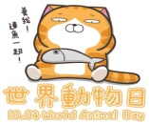 Care it. Love it. 愛牠不拋棄 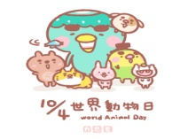

**CLASS：**3-　 **NAME：**(中)　 　　　　(英)　 　　　　 **NUMBER：**

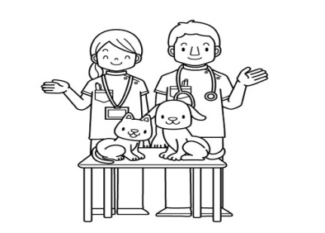

你的寵物生病了，你會怎麼做呢？What can you do?

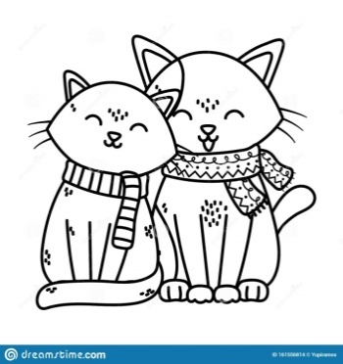

天氣變冷了，你能為你的寵物做什麼呢？What can you do?

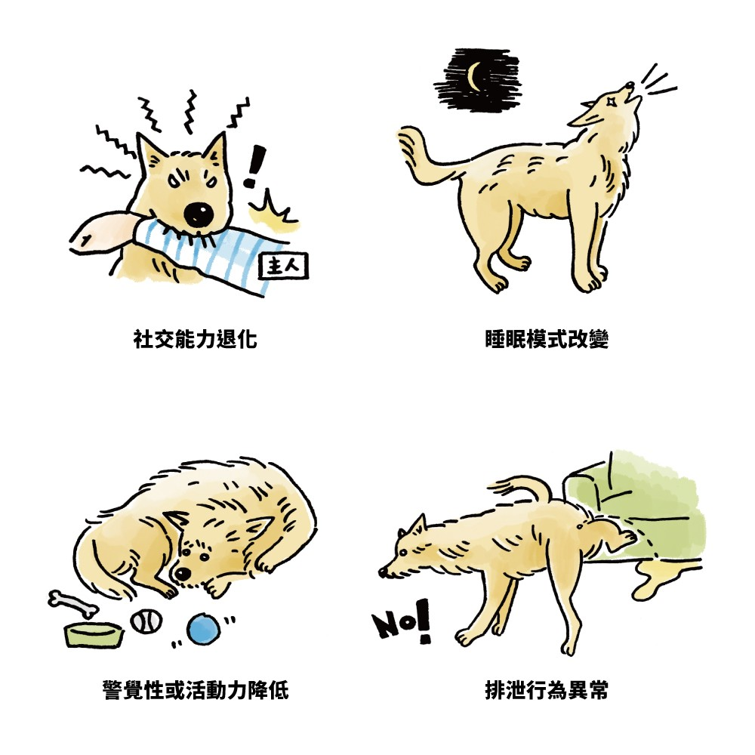

寵物在家亂大小便，你會怎麼做呢？What can you do?

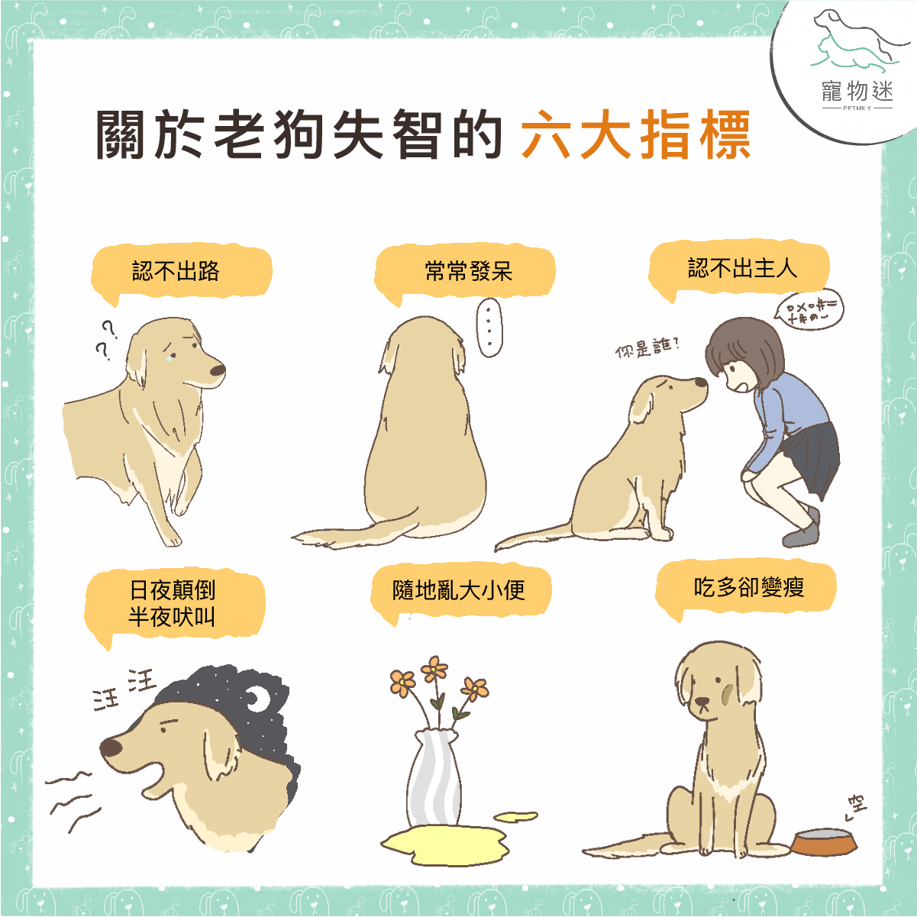

寵物老了可能會失智，好習慣都不見了……What can you do?



寵物死亡了…你很難過…你會怎麼做呢?What can you do?



如何做到不棄養寵物?What can you do?

方法1:

方法2:

方法3:

**CLASS：**3-　 **NAME：**(中)　 　　　(英)　 　　　 **NUMBER**____

選美大賽即將開始了！具有美感直覺的你可能會被選上評審喔！請在下面選出你覺得最美的各個部位，畫在旁邊，最後再把所有的部位結合在一起，讓評審長看看你的審美觀吧！

1. 臉型 (Face Shape)

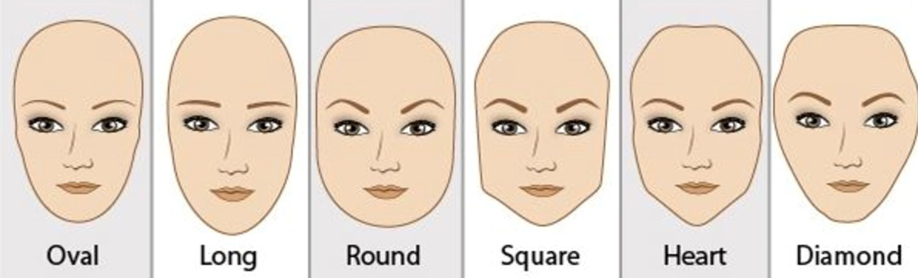

1. 眼型 (Eyes Shape)

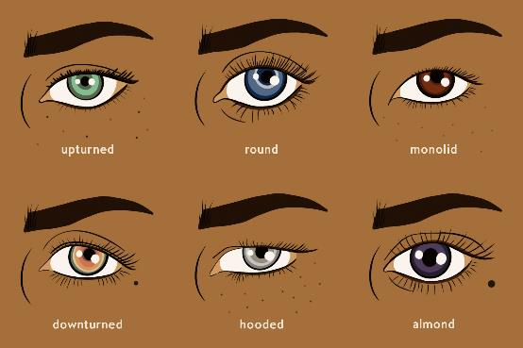

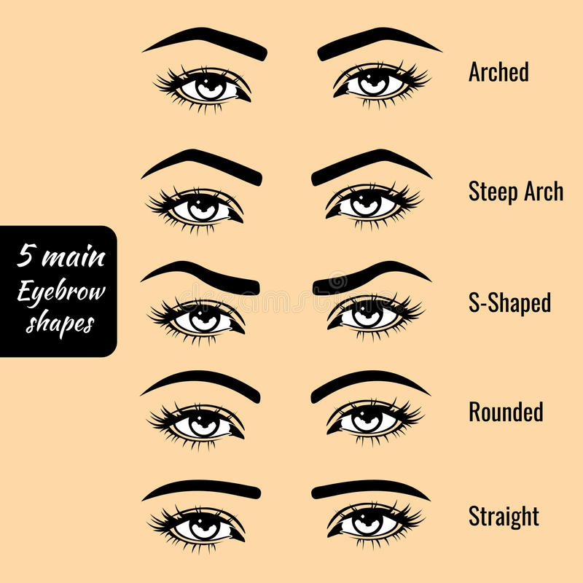

1. 眉型 (Eyebrow Shape)



1. 鼻型 (Nose Shape)

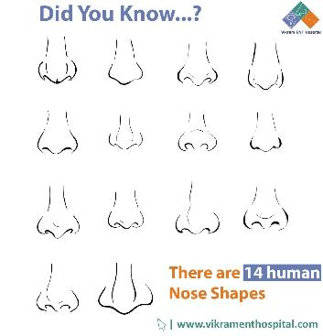

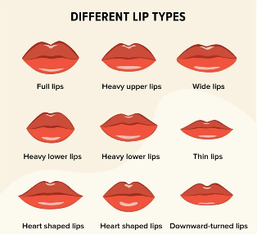

1. 嘴型 (Mouth Shape)



1. 髮型 (Hair Style)

👍You did a good job！你畫的很棒喔！現在評審長想看你所畫的帥哥或美女一枚；並請在旁邊說明你為什麼這樣畫，為什麼這樣是帥或是美!?

1.我畫這樣的______，因為_____________________________________________________________________

2.我畫這樣的______，因為_____________________________________________________________________

3.我畫這樣的______，因為_____________________________________________________________________

4.我畫這樣的______，因為_____________________________________________________________________

⊙⦿等等！評審長請你看一看2段影片，再想想什麼叫做美或帥。

--------------------------------------------------------------------------------------------------------

🖍接下來，請你說說，看完這樣的影片，你有什麼感想或觀念上的改變!?另外，請你欣賞自己，說說看你覺得自己的什麼很(棒)/(漂亮)或……。

1._____________________________________________________________________________________________________________________________________________________________________________________

2.__________________________________________________________________________________________________________________________________________________________________________________________________________________________________________________

Housework!Yours? Mine? or Ours?--1

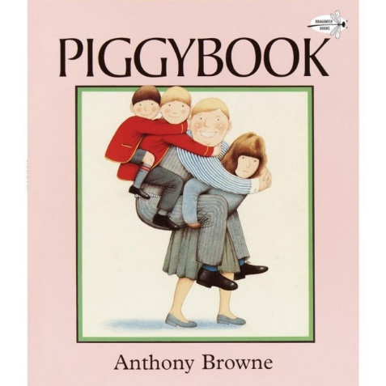家事?到底是誰的事?

Storybook 繪本:The Piggy Book(朱家故事)

Class 班級: 3-_______ Name姓名(中文): ___________

Number座號: ___________

**想像一下，如果你/妳是朱家媽媽，要上班又要負責所有**

|  |  |  |  |  |
| --- | --- | --- | --- | --- |
| happy開心 | frustrated沮喪 | angry憤怒 | scared害怕 | sad傷心 |
| tired疲倦 | excited興奮 | worried擔心 | shocked驚嚇 | relaxed放鬆 |

**家事，其他人完全不幫忙，你會有什麼感受?請將你/妳可能有的感覺塗上顏色(可複選)**!

**想一想，為甚麼朱媽媽微笑的模樣在故事的最後一頁才出現呢?前面完全看不到朱媽媽的臉，請勾選或自行寫出可能的答案?(可複選)**

🞏 She is not an important character is the story.(因為她不是故事裡的主角)

🞏 The rest of the family are not aware of her feelings.(因為她的感覺被家人所忽視)

🞏我認為是因為_____________________________.

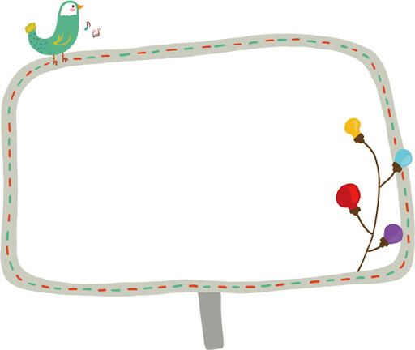



**小組討論:家中其他的人不願意幫忙做家事的原因可能是甚麼?如果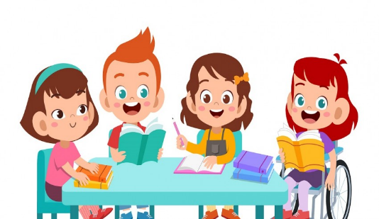朱爸爸跟兒子們都願意幫忙做家事，你/妳覺得朱媽媽可能會有甚麼感受?**

Housework!Yours? Mine? or Ours? --2

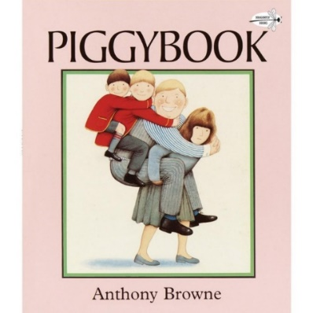家事?到底是誰的事

Storybook 繪本:The Piggy Book(朱家故事)

Class 班級: 3-_______ Name姓名(中文): _____________

Number座號: ___________

**挑戰一: 請想想，在你/妳家中的某件家事通常是哪一個人負責的**

**呢? 同一件家事可以多人一起負責喔**!

|  |  |  |  |  |  |  |
| --- | --- | --- | --- | --- | --- | --- |
| A. 買菜 | | B. 洗菜、煮菜 | | C. 洗碗 | D. 掃、拖地 | |
| E. 洗、曬、摺衣服 | | F. 修理東西 | | G. 倒垃圾 | H. 送孩子上下學 | |
| I 打掃浴室 | | J 採購家用品 | | K 整理房間 | L 燙衣服 | |
| 稱謂 | | 負責家事(請寫出代號) | | |
| 阿公(爺爺、外公)Grandpa | |  | | |
| 阿嬤(奶奶、外婆)Grandma | |  | | |
| 爸爸Dad | |  | | |
| 媽媽Mom | |  | | |
| 兄弟姊妹 Brothers and Sisters | |  | | |
| 自己 yourself | |  | | |
| 其他______________ | |  | | |
| 其他______________ | |  | | |

**挑戰二: 仔細看看，誰在家中承擔最多的家事呢?他/她的心情是否有可能像故事中的朱媽媽一樣?**

Housework!Yours? Mine? or Ours? --3

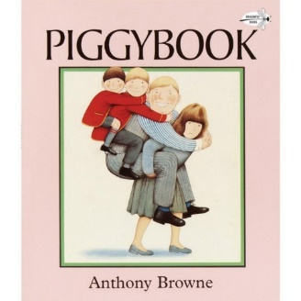家事?到底是誰的事

Storybook 繪本:The Piggy Book(朱家故事)

Class 班級: 3-_______ Name姓名(中文): ______________

Number座號: __________



**挑戰三: 呈上題，仔細想一想，你/妳還可以在家中承擔哪些家事呢?你/妳的幫忙會讓家中氣氛帶來甚麼樣的改變呢?**





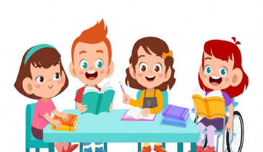**小組討論:看完這本繪本，請說說看，家事，到底是誰的事?為什麼?請和同組的夥伴分享您的看法!**

Live your dream------1為夢想暖身

**其他**

Storybook 繪本:Ellie(艾莉)

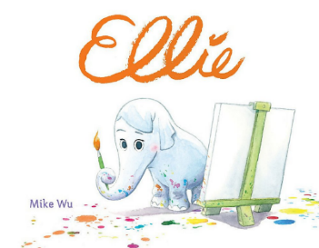Class 班級: 3-_______ Name姓名(中文): _________ Number座號: ___________

**挑戰一: 仔細看看下列的能力/強項圖，試著回答問題**

**文書能力**

能寫出通順的句子及文章

**表達能力**

能善用聲音、肢體或表情來表達

**操作能力**

身體協調力及體力好

**數字能力**

能快速且正確地計算數字



**領導能力**能指揮、交辦工作並監督進度

**美感藝術力**

有藝術創作能力

**1.你覺得艾莉具備上述的哪項強項/能力,讓她可以解救動物園免於關閉呢? (可複選)**

|  |  |  |  |  |  |
| --- | --- | --- | --- | --- | --- |
| □**操作能力** | □**表達能力** | □**文書能力** | □**領導能力** | □**執行力** | □**勤奮力** |
| □**數字能力** | □**人際親和力** | □**創意力** | □**問題解決力** | □**美感藝術力** | |

Live your dream------2為夢想暖身

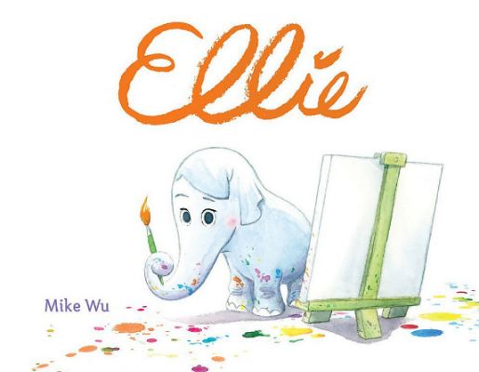Storybook 繪本:Ellie(艾莉)

Class 班級: 3-_______ Name姓名(中文): __________

Number座號: ___________

**2.根據強項/能力表，你/妳覺得妳自己具備了那些強項/能力呢? (可複選)**

|  |  |  |  |  |  |
| --- | --- | --- | --- | --- | --- |
| □**操作能力** | □**表達能力** | □**文書能力** | □**領導能力** | □**執行力** | □**勤奮力** |
| □**數字能力** | □**人際親和力** | □**創意力** | □**問題解決力** | □**美感藝術力** | |

**3. 在你的夢想中，未來想從事甚麼職業呢?**

_____________________________________________________________________

**4.依照能力/強項圖，你/妳覺得從事這個職業最重要的前三項強項是甚麼?**

**請根據重要性依序標出1、2、3**

|  |  |  |  |  |  |
| --- | --- | --- | --- | --- | --- |
| □**操作能力** | □**表達能力** | □**文書能力** | □**領導能力** | □**執行力** | □**勤奮力** |
| □**數字能力** | □**人際親和力** | □**創意力** | □**問題解決力** | □**美感藝術力** | |

**5.呈上題，若是有你/妳尚未具備的強項/能力，可以怎麼做才能讓自己具備這項能力呢?**

**________________________________________________________________________________**

**________________________________________________________________________________**

**________________________________________________________________________________**

**________________________________________________________________________________**

 Care it. Love it. 愛牠不拋棄 

**CLASS：**3-　 **NAME：**(中)　 　　　　(英)　 　　　　 **NUMBER：**



你的寵物生病了，你會怎麼做呢？What can you do?

　　　　　帶牠看醫生、餵牠吃藥



天氣變冷了，你能為你的寵物做什麼呢？What can you do?

　　　　讓牠穿衣服、一起在室內



寵物在家亂大小便，你會怎麼做呢？What can you do?

　　　　　　　　　　我會好好教牠在合適的地方上



寵物老了可能會失智，好習慣都不見了……What can you do? 我會包容好好照顧牠



寵物死亡了…你很難過…你會怎麼做呢?What can you do?

　　　　　　　我會讓牠有寵物葬禮，也會常常看照片想牠



如何做到不棄養寵物?What can you do?

方法1:　打晶片，定期追蹤

方法2:　跟國外一樣，設動物警察，抓對動物不好的人

方法3:　當寵物結紮，並且設立動物安養院

**CLASS：**3-　 **NAME：**(中)　 　　　(英)　 　　　 **NUMBER**____

選美大賽即將開始了！具有美感直覺的你可能會被選上評審喔！請在下面選出你覺得最美的各個部位，畫在旁邊，最後再把所有的部位結合在一起，讓評審長看看你的審美觀吧！

1. 臉型 (Face Shape)



1. 眼型 (Eyes Shape)





1. 眉型 (Eyebrow Shape)



1. 鼻型 (Nose Shape)





1. 嘴型 (Mouth Shape)



1. 髮型 (Hair Style)

依照學生創意完成

👍You did a good job！你畫的很棒喔！現在評審長想看你所畫的帥哥或美女一枚；並請在旁邊說明你為什麼這樣畫，為什麼這樣是帥或是美!?

1.我畫這樣的______，因為_____________________________________________________________________

2.我畫這樣的______，因為_____________________________________________________________________

3.我畫這樣的______，因為_____________________________________________________________________

4.我畫這樣的______，因為_____________________________________________________________________

依照學生創意完成

⊙⦿等等！評審長請你看一看2段影片，再想想什麼叫做美或帥。

----------------------------------------------------------------------------------------------

🖍接下來，請你說說，看完這樣的影片，你有什麼感想或觀念上的改變!?另外，請你欣賞自己，說說看你覺得自己的什麼很(棒)/(漂亮)或……。

1.____原來電視、電影跟廣告上面的都不是真的美______________________________________________________________________________________________________________________

2.___原來美有這麼多不同的樣子，爸爸媽媽生我的樣子就是美的_____________________________________________________________________________________________________________________________________________________________________________________

Housework!Yours? Mine? or Ours?--1

家事?到底是誰的事?

Storybook 繪本:The Piggy Book(朱家故事)

Class 班級: 3-_______ Name姓名(中文): ___________

Number座號: ___________

**想像一下，如果你/妳是朱家媽媽，要上班又要負責所有**

|  |  |  |  |  |
| --- | --- | --- | --- | --- |
| happy開心 | frustrated沮喪 | angry憤怒 | scared害怕 | sad傷心 |
| tired疲倦 | excited興奮 | worried擔心 | shocked驚嚇 | relaxed放鬆 |

**家事，其他人完全不幫忙，你會有什麼感受?請將你/妳可能有的感覺塗上顏色(可複選)**!

**想一想，為甚麼朱媽媽微笑的模樣在故事的最後一頁才出現呢?前面完全看不到朱媽媽的臉，請勾選或自行寫出可能的答案?(可複選)**

🞏 She is not an important character is the story.(因為她不是故事裡的主角)

The rest of the family are not aware of her feelings.(因為她的感覺被家人所忽視)

🞏我認為是因為_____________________________.





**小組討論:家中其他的人不願意幫忙做家事的原因可能是甚麼?如果****朱爸爸跟兒子們都願意幫忙做家事，你/妳覺得朱媽媽可能會有甚麼感受?**  讓學生自由發揮

Housework!Yours? Mine? or Ours? --2

家事?到底是誰的事

Storybook 繪本:The Piggy Book(朱家故事)

Class 班級: 3-_______ Name姓名(中文): _____________

Number座號: ___________

**挑戰一: 請想想，在你/妳家中的某件家事通常是哪一個人負責的**

**呢? 同一件家事可以多人一起負責喔**!

|  |  |  |  |  |  |  |
| --- | --- | --- | --- | --- | --- | --- |
| A. 買菜 | | B. 洗菜、煮菜 | | C. 洗碗 | D. 掃、拖地 | |
| E. 洗、曬、摺衣服 | | F. 修理東西 | | G. 倒垃圾 | H. 送孩子上下學 | |
| I 打掃浴室 | | J 採購家用品 | | K 整理房間 | L 燙衣服 | |
| 稱謂 | | 負責家事(請寫出代號) | | |
| 阿公(爺爺、外公)Grandpa | |  | | |
| 阿嬤(奶奶、外婆)Grandma | |  | | |
| 爸爸Dad | |  | | |
| 媽媽Mom | |  | | |
| 兄弟姊妹 Brothers and Sisters | |  | | |
| 自己 yourself | |  | | |
| 其他______________ | |  | | |
| 其他______________ | | 依照學生家中實際狀況完成 | | |

**挑戰二: 仔細看看，誰在家中承擔最多的家事呢?他/她的心情是否有可能像故事中的朱媽媽一樣?**

依照學生家中實際狀況完成

Housework!Yours? Mine? or Ours? --3

家事?到底是誰的事

Storybook 繪本:The Piggy Book(朱家故事)

Class 班級: 3-_______ Name姓名(中文): ______________

Number座號: __________



**挑戰三: 呈上題，仔細想一想，你/妳還可以在家中承擔哪些家事呢?你/妳的幫忙會讓家中氣氛帶來甚麼樣的改變呢?**



依照學生家中實際狀況完成



**小組討論:看完這本繪本，請說說看，家事，到底是誰的事?為什麼?請和同組的夥伴分享您的看法!**

Live your dream------1為夢想暖身

**其他**

Storybook 繪本:Ellie(艾莉)

Class 班級: 3-_______ Name姓名(中文): _________ Number座號: ___________

**挑戰一: 仔細看看下列的能力/強項圖，試著回答問題**

**文書能力**

能寫出通順的句子及文章

**表達能力**

能善用聲音、肢體或表情來表達

**操作能力**

身體協調力及體力好

**數字能力**

能快速且正確地計算數字



依照學生個人狀況完成

**領導能力**能指揮、交辦工作並監督進度

**美感藝術力**

有藝術創作能力

**1.你覺得艾莉具備上述的哪項強項/能力,讓她可以解救動物園免於關閉呢? (可複選)**

|  |  |  |  |  |  |
| --- | --- | --- | --- | --- | --- |
| □**操作能力** | □**表達能力** | □**文書能力** | □**領導能力** | □**執行力** | □**勤奮力** |
| □**數字能力** | □**人際親和力** | □**創意力** | □**問題解決力** | □**美感藝術力** | |

Live your dream------2為夢想暖身

Storybook 繪本:Ellie(艾莉)

Class 班級: 3-_______ Name姓名(中文): __________

Number座號: ___________

**2.根據強項/能力表，你/妳覺得妳自己具備了那些強項/能力呢? (可複選)**

|  |  |  |  |  |  |
| --- | --- | --- | --- | --- | --- |
| □**操作能力** | □**表達能力** | □**文書能力** | □**領導能力** | □**執行力** | □**勤奮力** |
| □**數字能力** | □**人際親和力** | □**創意力** | □**問題解決力** | □**美感藝術力** | |

**3. 在你的夢想中，未來想從事甚麼職業呢?**

_____________________________________________________________________

依照學生個人狀況完成

**4.依照能力/強項圖，你/妳覺得從事這個職業最重要的前三項強項是甚麼?**

**請根據重要性依序標出1、2、3**

|  |  |  |  |  |  |
| --- | --- | --- | --- | --- | --- |
| □**操作能力** | □**表達能力** | □**文書能力** | □**領導能力** | □**執行力** | □**勤奮力** |
| □**數字能力** | □**人際親和力** | □**創意力** | □**問題解決力** | □**美感藝術力** | |

**5.呈上題，若是有你/妳尚未具備的強項/能力，可以怎麼做才能讓自己具備這項能力呢?**

**________________________________________________________________________________**

**________________________________________________________________________________**

**________________________________________________________________________________**

**__________________________________________________**